Введение

Дистанционное обучение - это система обучения, основанная на взаимодействии педагога и студентов между собой на расстоянии, отражающая все присущие учебному процессу компоненты (цели, содержание организационные формы, средства обучения) специфичными средствами ИКТ и Интернет- технологий.
Платформа ELSYMA устанавливается на сервер колледжа. Это позволит сотрудникам входить на учебный портал под логином и паролем. Все данные хранятся внутри нашей организации.

Основные критерии платформы ELSYMA:
- Функциональность. Наличие у платформы необходимых опций, в числе которых чаты, управление курсами, введение on-line занятий.
- Стабильность. Степень устойчивости работы при различных режимах работы и нагрузке в зависимости от степени активности пользователей.
- Удобство использования. Один из важнейших параметров, влияющий на качество учебного процесса. Удобный и простой интерфейс платформы.
- Удобство и простота администрирования и обновления контента.
- Стоимость. Платформа разработана программистами учебного заведения.
- Масштабируемость. При необходимости в платформ, возможно внести изменения с целью расширения функциональности. Система должна быть гибкой и способной расширяться как в связи с приростом количества обучаемых, так и путем добавления новых программ и курсов.
- Мультимедийность. Платформа имеет возможность использования в качестве инструментов обучения не только текстовые и графические файлы, а также видео, аудио, 3D-графику и т.п.

1.Технические характеристики
Обучение с использованием ДОТ - платформа Elsyma не предъявляет высоких требований к компьютерному оборудованию. Могут использоваться практически любые достаточно современные компьютеры с установленной операционной системой.
Внимание ! Необходимым минимальным условием является наличие интернет-браузера (Google Chrome, Firefox, Yandex и др.) и подключения к сети Интернет. При отсутствия ПК можно применять смартфоны с каналом связи Интернет.
Для Веб-конференций необходимы: веб-камера; микрофон: наушники.

По возможности и необходимости использовать периферийное оборудование: принтер; сканер.

2. Размещение материалов
В адресной строке браузера (Google Chrome, Firefox, Yandex и др.) укажите ссылку qnap.kineu.kz (см. Рис. 1)
Рисунок 1. Ввод ссылки в адресную строку
В окне Авторизации (см.Рис.2) прописываем логин и пароль и нажимаем кнопку «Войти». ( логин и пароль узнать у администрации колледжа)
Рисунок 2. Окно авторизации

В окне выбираем папку «ДОТ Колледж»
Рисунок 3. Выбор папки

Структура папки «ДОТ Колледж» имеет иерархическую структуру с вложенными папками (см.Рис.4).
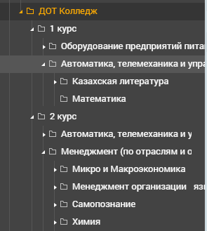
Рисунок 4. Структура папки «ДОТ Колледж»
Далее необходимо выбрать необходимый курс.
Например: 1 курс , выбрать специальность ( например Организация перевозок….), создаем папку с названием дисциплины, размещаем внутри папки необходимый материал
Внимание! Название предметов должно быть полным, сокращения не допустимы.

Рисунок 5. Организация наименования папок
Материалы можно загрузить, выбрав кнопку «Загрузки» (см. Рис.6) или переместить выбранные файлы с помощью манипулятора типа «мышь»
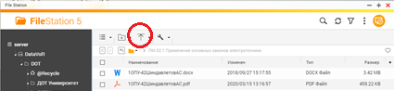
Рисунок 6. Кнопку загрузки материалов
3.Пользователь - Преподаватель
Для входа в «Личный кабинет» преподавателя необходимо в адресной строке указать ссылку https://edu.kineu.kz/teacher/login и нажать клавишу ENTER
Рисунок 7. Ввод ссылки в адресную строку

После ввода на экране откроется окно для ввода логина и пароля (см. Рис. 8)
Рисунок 8. Окно авторизации кабинета преподавателя
В строке login - укажите Ваш Логин, в строке password -Пароль для входа, далее нажать кнопку «ВОЙТИ» (Логин и пароль узнать у администрации Колледжа)
Главная страница кабинета преподавателя имеет вид (см. рис.9). В правой части располагается календарь, в левой части располагается меню : ГЛАВНАЯ, РАСПИСАНИЕ, ЖУРНАЛ, ВЫХОД.
Рисунок 9. Главное страница
При выборе меню РАСПИСАНИЕ перед Вами откроется окно с расписанием (см. Рис.10)
Рисунок 10. Окно - Расписание

В окне имеются вкладки (дни недели): Понедельник, Вторник, Среда, Четверг, Пятница, Суббота, Воскресенье. При выборе соответствующего дня недели отображается расписание занятий. Ссылка с предметом станет активной за 10 минут до начало занятия.
При выборе меню ЖУРНАЛ, перед Вами откроется окно электронного журнала для вводы оценок (см. Рис.11)
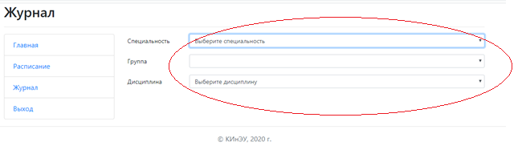
Рисунок 11. Окно – Журнал
Для того, чтобы занести результаты оценивания необходимо выбрать: Специальность, Группу, Дисциплину (см.Рис. 12-14)
Рисунок 12. Выбор специальности
Рисунок 13. Выбор группы
Рисунок 14. Выбор дисциплины

Далее необходимо нажать кнопку «Перейти»

Рисунок 15. Выбор кнопки «Перейти»
В окне браузера появится список группы, где в графе Оценка необходимо вписать результаты, которые студент получил на занятии. После выставления оценок ОБЯЗАТЕЛЬНО сохраните введенные данные, нажать кнопку «Сохранить».
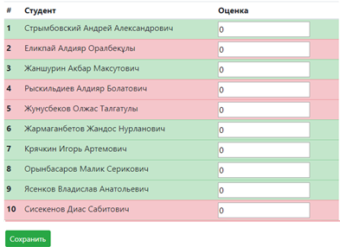
Рисунок 16. Ввод оценок

4. Пользователь – Студент
Для входа в «Личный кабинет» студента необходимо в адресной строке указать ссылку https://edu.kineu.kz и нажать клавишу «ENTER». Перед Вами, откроется окно входа в личный кабинет (см.Рис. 17).
1 Этап – необходимо получить пароль для входа в личный кабинет. Необходимо выбрать кнопку «Генерация пароля». Далее вести ИИН и адрес электронной почты и нажать кнопку «Востановления пароля». Вам на почту будет выслан сгенерированный пароль.
2 Этап – Вход в Личный кабинет. В поле ИИН введите Ваш Индивидуальный Идентификационный Номер (ИИН), в поле Пароль введите отправленный Вам на почту пароль и нажмите кнопку «Войти».
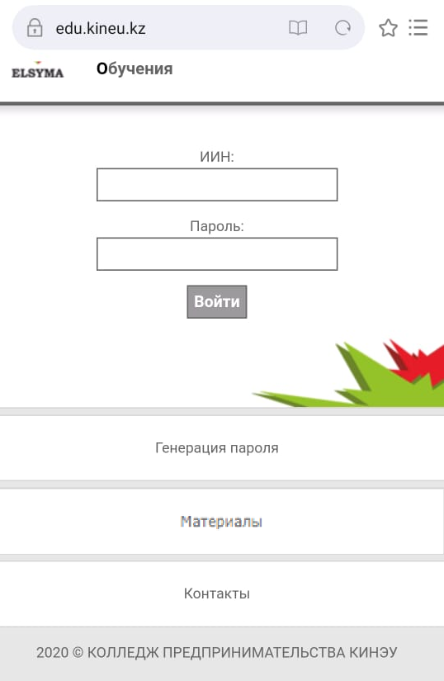
Рисунок 17. Окно входа в Личный кабинет студента

После входа в Личный кабинет откроется личная страница студента (см.Рис.18)
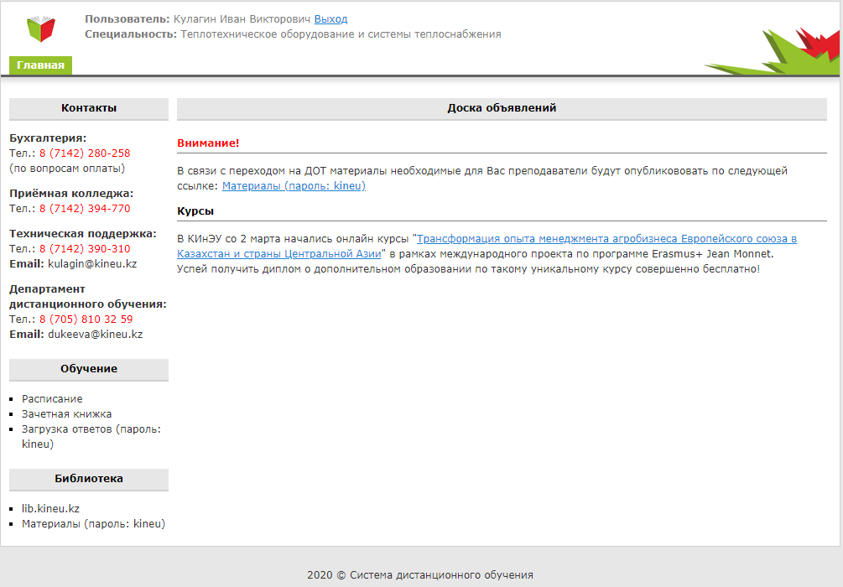
Рисунок 18. Вид страницы личного кабинета
При выборе в разделе Обучение - Расписания в кабинете появится Ваше расписание занятий (см. Рис.19). При выборе соответствующей ссылке вы проходите на занятие.
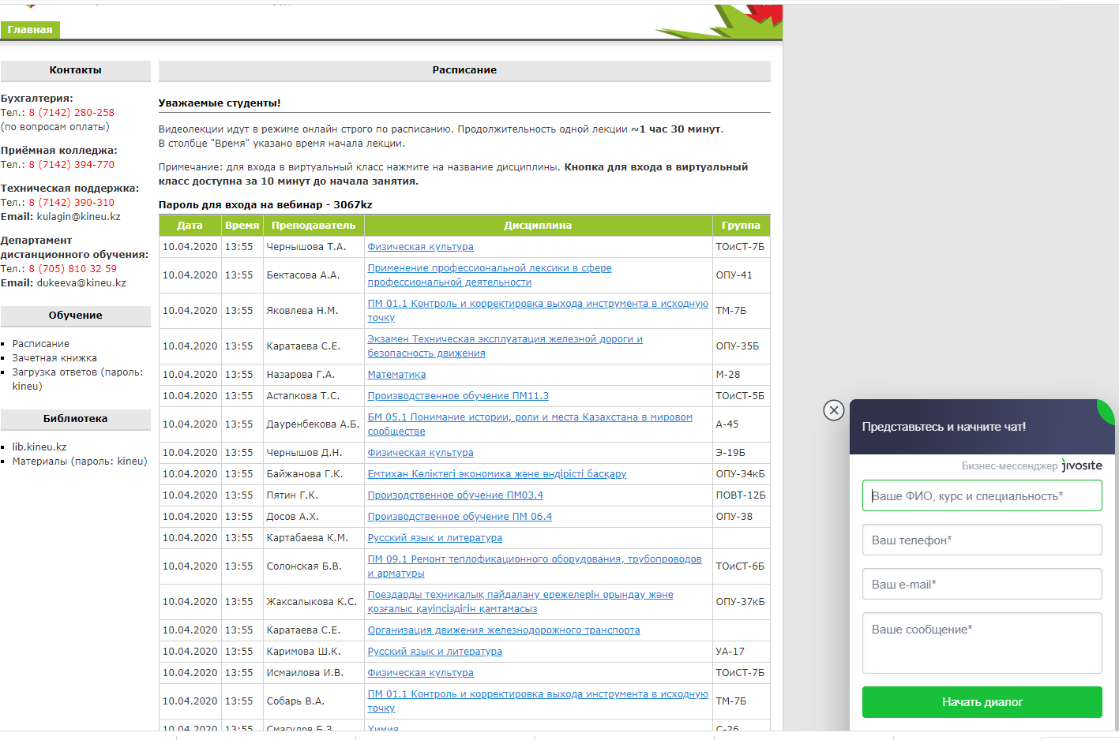
Рисунок 19. Выбор расписания занятий

Раздел Обучение:
При выборе в разделе Обучение – Зачетная книжка в кабинете появится окно с результатами вашего обучения (оценки).
После выполнения домашнего задания, результаты Вашей деятельности можно отправить преподавателю на электронную почту (др. соц. сети) или выбрать в разделе Обучение – Загрузка ответов. (Выбрать Ваш курс обучения, специальность, предмет по которому отправляете результат, далее загрузить информацию).
При выборе в разделе Обучение – Загрузка ответов, с результатами вашего обучения (оценки).
При возникновения вопросов Вы можете обратиться в Техническую поддржку (позвонить или отправить сообщение).

Раздел Библиотека:
В разделе Библиотека – при выборе lib.kineu.kz открывается страница Библиотека, где Вы можете найти дополнительную информацию (книги, статьи, ресурсу на другие библиотеки)
При выборе в данном разделе – Материалы окрывается окно ввода пароля (пароль отображается в кабинете) (см.Рис.2). Далее открывается доступ к ресурсу ДОТ Колледж, где размещаются материалы по предметам (лекции, практические работы, видеоролики и т.д.)

Рисунок 20. Окно входы в lib.kineu.kz

5. Формирование отчетности

